DESIGN DE PRODUS FARMACEUTIC PE BAZA DE ULEI DE CAMELINA - PLANTA OLEAGINOASA MULTIPOTENTA

PURIFICAREA ULEIULUI DE CAMELINA IN VEDEREA UTILIZARII IN COMPOZITIA UNOR CREME DE UZ COSMETIC

Director proiect: CS I Prof. univ. Dr. Natalia ROSOIU

MEMBRU TITULAR AL ACADEMIEI OAMENILOR DE STIINTA DIN ROMANIA

RAPORT INTERMEDIAR – Iulie 2019

CS Cristina DANAILA

CUPRINS

INTRODUCERE  CAPITOLULU I: DETERMINAREA COMPOZIŢIEI ULEIULUI DE CAMELINĂ PRESAT LA RECE ………………………………….  I.1. STABILIREA SCHEMEI DE ANALIZA FIZICO-CHIMICA A ULEIULUI DE CAMELINA: PARAMETRI CARACTERISTICI SI TEHNICI DE INVESTIGARE…………………………………………….  I.2. METODE DE CARACTERIZARE FIZICO-CHIMICA………………  I.3. REZULTATE EXPERIMENTALE……………………………………...  CAPITOLUL II: TEHNOLOGIE DE PURIFICARE ULEI DE CAMELINA UZ COSMETIC…………………………………………...  CAPITOLUL III: STUDII DE STABILITATE PREDICTIVA A ULEIULUI PURIFICAT…………………………………………………  CONCLUZII................................................................................................ | 3  4  4  4  11  13  16  26

INTRODUCERE

Proiectul isi propune exploatarea unor resurse vegetale specifice pentru obtinerea de produse cosmetice inovative, utilizand biotehnologii selective de extractie si preparare a uleiurilor de camelina. Valorificarea biotehnologica a materialului vegetal s-a realizat prin tehnici de extractie si purificare a uleiului ce presupun prelucrarea acestuia in vederea optimizarii randamentului de extractie a principiilor active. Tehnicile utilizate directioneaza procesele de obtinere a preparatelor catre anumiti compusi bioactivi de interes pentru aplicatiile propuse in cadrul proiectului.
Semintele de camelina sunt utilizate in general în producţia de biocombustibili, dupa presare si obtinerea uleiului de camelina. Această plantă a fost aleasă ca studiu datorită utilizărilor sale multiple atât din punct de vedere economic cât şi cel de protejare al mediului înconjurător. Uleiul de camelina are utilizari in diverse domenii (cosmetica, medicina, industria alimentara, biocombustibili) si nu este singurul subprodus obţinut în urma presarii seminţelor de camelina, ceea ce îi atribuie o mai largă valorificare. Celălalt subprodus este şrotul, acesta fiind folosit cu precădere în alimentaţia animalelor.
Având în vedere potentialul terapeutic al compusilor din uleiul de camelina, existenţa unor tehnologii de obtinere cu randament optim şi impact minim asupra mediului înconjurător, precum si avantajele agronomice şi economice pe care le prezintă cultura acesteia, uleiul de camelină se pretează pentru utilizare în dezvoltarea de produs farmaceutic, cu tinta de actiune specifica la nivel cutanat (perturbari inflamatorii si degradative), atat ca principal ingredient activ, cat si asociat cu alti compusi naturali sau de sinteza.
Proiectul urmareste atat eficientizarea si standardizarea tehnologiei de obtinere a uleiului de camelina, in scopul unor randamente crescute si concentratii optime de principii active, cat si inovarea de produs, prin dezvoltarea unui produs dermato-cosmetic.
Dezvoltarea produsului presupune stabilirea si optimizarea unor metode analitice de caracterizare a compozitiei uleiului de camelina presat la rece supus unor procese de purificare din care a rezultat o serie de variante pentru analiza si optimizare.
Tehnicile metodologice de investigare a variantelor de ulei de camelina se desfasoara pentru realizarea unui screening de parametri reproductibili optimizati pentru evaluarea stabilitatii si monitorizarea (analitici si microbiologici) dinamicii si configuratiilor structurale corespunzatoare fiecarui lot de ulei obtinut.
CAPITOLUL I: DETERMINAREA COMPOZIŢIEI ULEIULUI DE CAMELINĂ PRESAT LA RECE

I.1. STABILIREA SCHEMEI DE ANALIZA FIZICO-CHIMICA A ULEIULUI DE CAMELINA: PARAMETRI CARACTERISTICI SI TEHNICI DE INVESTIGARE

Avand in vedere faptul ca compozitia chimica a uleiurilor vegetale este data de continutul diferit de acizi grasi saturati, acizi mono- si polinesaturati, caroteni, fitosteroli, vitamine (D, E, F si K), in cadrul acestei etape a proiectului au fost dezvoltate si implementate o serie de metode analitice a caror rezultate coroborate permit caracterizarea avansata din punct de vedere fizico-chimica a uleiurilor de camelina rezultate in urma aplicarii unor tehnologii de extractie si purificare optimizate in sensul cresterii randamentului procesului si a minimizarii impactului asupra mediului inconjurator, cu scopul diversificarii gamei de bioproduse cu utilizarea componentelor ce cresc valoarea functionala a uleiului. Astfel screening-ul uleiurilor de camelina in contextul caracterizarii compozitiei acestora au urmarit cuantificarea principalilor compusi (acidul linoleic, acidul linolenic, vitamin E) ce manifesta actiune biologica la nivel dermo-epidermic demonstrate in literature de specialitate dar si determinarea indicelui de iod - parametru care cuantifică gradul de nesaturare al grăsimii/ uleiului respective; indicele de aciditate – parametru ce furnizeaza indicii cu privire la prezenţa acizilor graşi liberi sau al acizilor formaţi ca urmare a degradării şi arderii uleiului (în timpul procesului tehnologic de obtinere sau pe perioada depozitari); compozitia in acizi grasi.

I.2. METODE ANALITICE DE EVALUARE FIZICO-CHIMICA A ULEIULUI DE
CAMELINA
  - Aspectul, culoarea si mirosul se efectueaza conform prevederilor din Farmacopea Europeana, editia curenta, metoda 2.3.4.
  - Densitatea relativa d₂₀²⁰ se efectueaza conform prevederilor din Farmacopeea Europeana, Editia curenta, metoda 2.2.5.
  - Indici
    - Indice de refractie, n_{D}²⁰: se efectueaza conform prevederilor din Farmacopeea Europeana, Editia curenta, metoda 2.2.6.
    - Indice de aciditate: determinarea se efectueaza pe 10g, conform prevederilor Farmacopeea Europeana, Editia curenta, metoda 2.5.1. Indicele de aciditate reprezintă cantitatea de bază necesară pentru a neutraliza proba de ulei, fiind exprimată în mg KOH/g probă.
    - Indice de iod: determinarea se efectueaza pe 0,1g, conform prevederilor Farmacopeea Europeana, Editia curenta, metoda 2.5.4. Indicele de iod indica gradul de nesaturare al uleiurilor si grasimilor si se exprima in grame iod absorbit de 100 grame produs.
    - Indice de saponificare : determinarea se efectueaza pe 2,5-3g, conform prevederilor Farmacopeea Europeana, Editia curenta, metoda 2.5.6.
    - Indice de peroxid: determinarea se efectueaza pe 3g, conform prevederilor Farmacopeea Europeana, Editia curenta, metoda 2.5.5. Acizii graşi din compoziţia grăsimilor/ uleiuri, in prezenţa oxigenului atmosferic, se pot oxida parţial cu formare de peroxizi sau hidroperoxizi. Determinarea indicelui peroxidic se bazează pe proprietatea peroxidului grăsimii de a reacţiona în mediul acid cu iodura de potasiu, eliberând iodul, care se titrează apoi cu tiosulfat.
  - Continutul de acizi grasi - componente importante ale lipidelor, in general acestia sunt grupări carboxilice, cu o catenă alifatică lungă si cu un număr par de atomi de carbon. In functie de natura legaturilor de carbon, acizii grasi sunt clasificati in acizi grasi saturati (atunci cand toate legăturile carbon-carbon sunt unice) si in acizi grasi nesaturati dacă oricare dintre aceste legături carbon-carbon sunt duble sau triple, prezentând o reactivitate crescută. In natura acizii grasi se regăsesc în combinatie cu glicerolul, formând trigliceridele, iar o parte dintre acestia, deoarece nu pot fi sintetizati de catre organismal uman sunt considerati esentiali. Astfel de acizi, cum ar fi acidul gras omega-3 si omega-6, derivati din acidul linoleic respective α-linoleic, sunt necesari în procesele celulare si de sinteza a altor acizi grasi, motiv pentru care aportul lor este deosebit de important in mentinerea unei sănătăti optime.

    - Identificarea acizilor grasi
Continutul de acizi grasi se determina prin cromatografie in faza gazoasa cu detector spectrometru de masa (GC-MS). Analiza se bazeaza pe separarea compusilor pe coloana cromatografica si identificarea lor cu ajutorul librariei NIST.

Reactivi si materiale
- metanol,
- hexan,
- hidroxid de sodiu
- florura de bor,
- clorura de sodiu,
- acid linoleic SR
- acid linolenic SR
- metil nonadecanoat SR
- flacoane headspace si de autosampler
- Palnie de separare
- Baloane cotate clasa A
- micropipete si varfuri corespunzatoare
- coloana cromatografica: TG-5SILMS. 30M x 0.25mm x 0.25µm

Aparatura
- cromatograf de gaze GC-MS-MS (TRACE 1310/ TSQ 8000 Evo)

Modul de lucru
Se cantareste in flacon headspace o cantitate de 100 mg de ulei de camelina, la care se adauga 200 µl solutie de standard intern (metil nonadecanoat 10 mg/ml); amestecul se supune esterificarii in doua etape:
- Se adauga 5 ml metanol, 5 ml hexan si 0,5 ml solutie metanolica de NaOH 0,5 M, se capseaza etans si se agita pe agitator magnetic (caz in care in flacon se introduce si un magnet) sau se agita in modulul headspace al gaz-cromatografului, timp de 15 min, la 70ºC ; se raceste si se decapseaza
- Se adauga 1ml solutie 14% BF3 metanolica, se capseaza si se agita in aceleasi conditii timp de 5 min ; se raceste si se decapseaza.
Se adauga in flacon 2 ml solutie NaCl 60g/L, se fixeaza dopul sau se transfera amestecul in palnie de separare si se agita manual 1 min. Se asteapta separarea fazelor, iar din stratul superior (hexan) se transfera o portie in flacoane de autosampler si se supune analizei GC-MS.

Parametri metodei de achizitie:
Injector: t= 250 ^{O}C , rata splitare 1:100, volum de injectie: 0.5 µl
Debit gaz purtator (He): 1,2 ml/min
Solvent delay: 3 min
Program de temperatura/cuptor:

Timp (min) | Rata crestere temperatura ^{O}C/min | Temperatura (^{O}C) | Stationare (min)
0.00 | 0 | 170.0 | 2
2.00 | 3 | 202 | 2
14.67 | 5 | 240 | 13.73
36.00

Linie de transfer: 280 ^{O}C
Sursa de ionizare: 200 ^{O}C
Din profilul cromatografic achizitionat (vezi figura 1.), se calculeaza raportul % pentru fiecare component (acid gras metilat) fata de suma tuturor acizilor grasi metilati identificati.
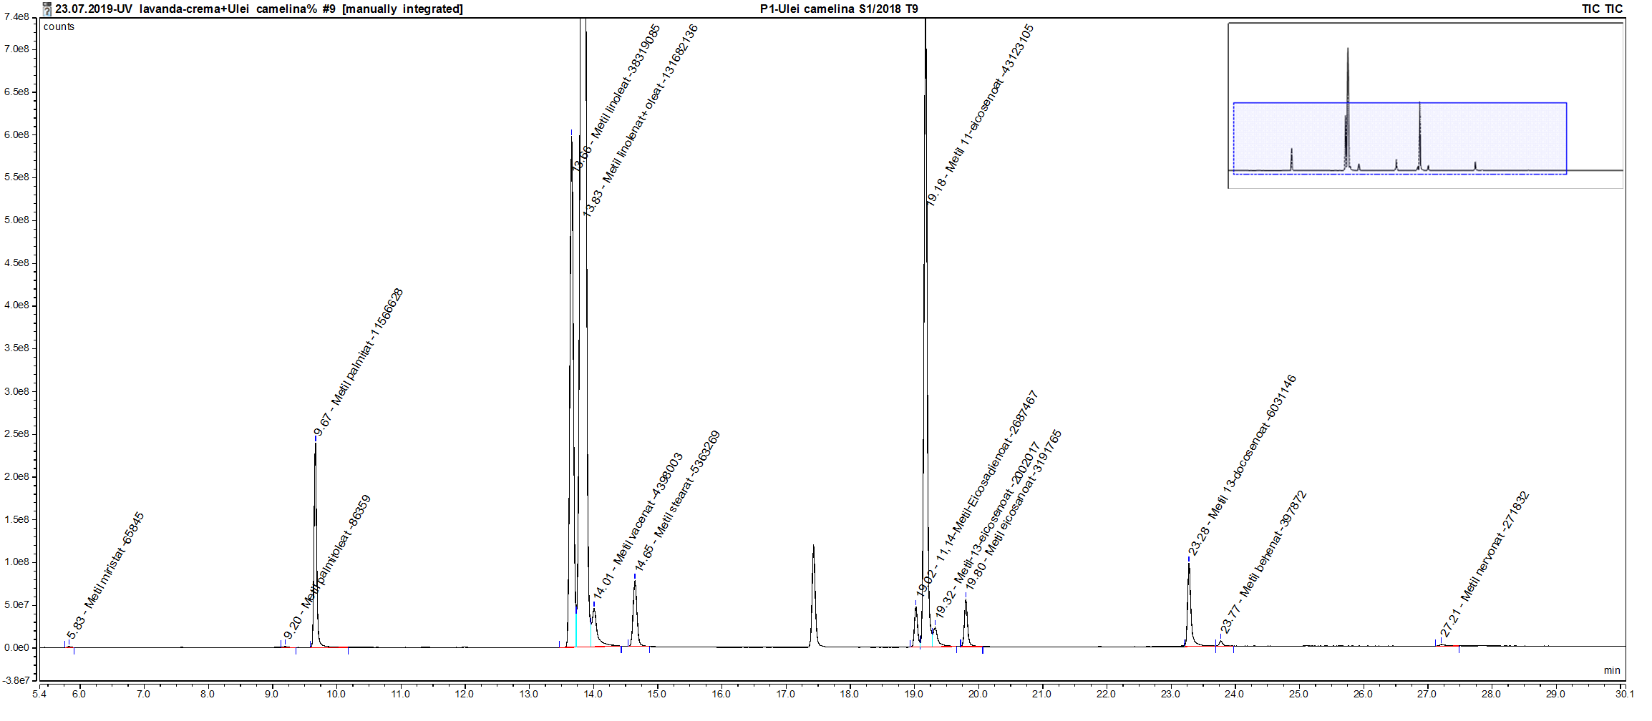
Figura 1. Profilul cromatografic achizitionat pentru compozitia de acizi grasi din uleiul de camelina

    - Determinarea continutului in acizi linoleic si linolenic

Pentru dozarea cantitativa a acizilor linoleic si linolenic se foloseste metoda 1.4.1. la care se adauga:
- solutie stoc acizi grasi : intr-un balon cotat de 5 ml se cantaresc 75 mg acid linoleic metilat si 75 mg acid linolenic metilat si se aduce la semn cu hexan (solutia va contine cca 15 mg/ml din fiecare din cei doi acizi grasi sub forma de esteri metilici).
- Solutii de calibrare : se prepara din solutia stoc prin dilutii cu hexan, conform tabelului:

Nivel de calibrare | volum solutie stoc / volum balon cotat  (ml / ml) | volum solutie standard intern (ml) | Concentratie (mg/ml)
Nivel de calibrare | volum solutie stoc / volum balon cotat  (ml / ml) | volum solutie standard intern (ml) | Metil linoleat | Metil linolenat
 | 0,25 / 5 | 0,2 | 0,75 | 0,75
 | 0,5 / 5 | 0,2 | 1,5 | 1,5
 | 1,2 / 5 | 0,2 | 3,6 | 3,6
 | 3 / 5 | 0,2 | 9 | 9

Se achizitioneaza cromatogramele pentru solutiile de calibrare, se genereaza ecuatia curbei de calibrare, si se calculeaza concentratiile celor doi componenti, pe baza ecuatiei (intercept si panta), sau direct, cu ajutorul softului echipamentului.

Observatie : pentru esterul metilic al acidului linoleic cuantificarea se poate face pe baza spectrului total (TIC) sau pe baza fragmentului 294, iar pentru esterul metilic al acidului linolenic, pentru asigurarea selectivitatii semnalului analitului calibrarea se va face pe fragmentul specific 292. Timpi de retentie :
- metil linoleat : 14.3 min
- metil linolenat : 14.5 min (obs: calibrarea pe fragmentul 292 separa metil linolenatul de metil oleat t_{r}=14.53 min)

Formula de calcul a concentratiei de acizi grasi in proba:
Conc (g/100 g) = Conc.citita pe curba de calibrare (mg/ml) x 5 (factor de dilutie) x 100 / masa probei (g) / 1000 (factor de transformare)

  - Identificare γ-tocoferol

Identificarea γ-tocoferolului se realizeaza prin cromatografie de lichide de inalta performanta cuplata cu sistem de detectie in ultraviolet, pe baza timpului de retentie al substantei de referinta.

Reactivi si materiale
- Metanol HPLC
- Apa ultrapura
- γ-tocoferol SR
- Baloane cotate si pipete sticla clasa A, pipete seminautomate, tuburi de centrifuga de PP cu capac filetat de 15 ml, flacoane autosampler

Aparatura
- Sistem HPLC Agilent Technologies 1260 (degazor, pompa binara, autosampler termostatat, termostat coloana, detector cu serie de diode) asistat computer echipat cu soft de achizitie-prelucrare date OpenLab/ChemStation.
- Balanta analitica de precizie, Mettler-Toledo XS205DU/M
- Vortex BioSan
- Centrifuga cu racire
- Sistem Millipore pentru purificarea apei Milli-Q Integral 3

Conditii cromatografice
- Faza mobila: metanol:apa= 95: 5
- Coloana cromatografica: Poroshell 120 EC-C18, 50 x 3 mm, 2.7µm
- Debit: 0.5 ml/min
- Volum inj. Proba: 10 µl
- Temperatura coloana: 30⁰C
- Detectie : λ=280 (4)nm
Modul de lucru
- Preparare solutii :
- Solutie referinta stoc: gama-tocoferol SR 5mg/ml in metanol.
- Solutie referinta de lucru: intr-un balon cotat de 10 ml se transfera 1 ml solutie referinta stoc, se aduce la semn cu metanol si se agita pentru omogenizare. Din solutia obtinuta se transfera 2 ml in balon cotat de 10 ml, se aduce la semn cu metanol si se omogenizeaza (conc.aprox. 0,1 mg/ml).
- Preparare probe:
- Solutia test: se cantareste aprox 1g ulei de camelina intr-un tub centrifuga PP de 15 ml cu capac filetat, se adauga 10 ml metanol, se agita energic 2 min continutul tubului si se centrifugheaza la 5000 rpm, timp de 10 min. Se transfera cca 1 ml din solutia de proba in flacon de autosampler.
- Analiza propriu-zisa:
Se echilibreaza coloana cromatografica cu faza mobila si se injecteaza solutia de referinta de lucru de min. 2 ori si apoi solutia test. Timpul de achizitie este de 15 min.
Solutia test trebuie sa prezinte un pic la timpul de retentie al gama-tocoferolului din solutia de referinta de lucru.

  - Contaminare microbiana – se evalueaza conform legislatiei prevazute in Farmacopeeia Europeana pentru produse de uz cutanat.

I.3. REZULTATE EXPERIMENTALE

Prin aplicatrea metodelor analitice descris in subcapitolul I.2. a fost posibila evaluarea microbiologica si fizico-chimica a celor 4 variante de ulei de camelina presat la rece. Rezultatele testelor realizate pentru evaluarea gradului de contaminare microbiologica a uleiurilor analizate au demonstrat conformitatea cu cerintele normelor in vigoare stipulate in Farmacopeeia Europeana, editia in vigoare, iar din punct de vedere fizico-chimic au fost evidentiate următoarele caracteristici:
Caracteristici Fizico-Chimice | Condiţii de admisibilitate | Rezultate
Caracteristici Fizico-Chimice | Condiţii de admisibilitate | Proba 1 | Proba 2 | Proba 3 | Proba 4
Conţinut acizi graşi,%  - Acid miristic  - Acid palmitoleic  - Acid palmitic  - Acid linoleic  - Acid linolenic + oleic  - Acid vaccenic  - Acid stearic  - Acid cis-11,14 – eicosadienoic  - Acid 11-eicosenoic  - Acid 13-eicosenoic  - Acid eicosanoic  - Acid 13-docosenoic  - Acid behenic  - Acid nervonic | Min. 0,01  Min. 0,02  Min. 4,5  Min. 13,5  Min. 43,0  Min. 0,5  Min. 1,5  Min. 0,5  Min. 13,0  Min. 0,1  Min. 1,0  Min. 1,5  Min. 0.05  Min. 0.05 | 0,05  0,05  6,23  17,51  46,68  1,51  2,58  1,24  17,44  0,9  1,57  3,33  0,23  0,29 | 0,05  0,06  6,34  17,7  46,93  1,49  2,53  1,22  17,35  0,91  1,6  3,23  0,22  0,28 | 0,04  0,05  6,05  17,79  48,12  1,4  2,45  1,20  17,1  0,65  1,52  3,08  0,19  0,27 | 0,04  0,05  6,02  17,81  48,56  1,42  2,43  1,17  16,86  0,61  1,47  3,02  0,19  0,26
Acid linoleic, g/100g ulei | Min.13.5 | 15,5 | 15,34 | 16,22 | 16,42
Acid linolenic, g/100g ulei | Min. 17,5 | 24,45 | 24,99 | 28,03 | 28,35
Identificare ᵞ-tocoferol | pozitiv | negativ | negativ | pozitiv | pozitiv

Caracteristici Fizico-Chimice | Condiţii de admisibilitate | Rezultate
Caracteristici Fizico-Chimice | Condiţii de admisibilitate | Proba 1 | Proba 2 | Proba 3 | Proba 4
Aspect | Lichid limpede sau slab opalescent | Lichid limpede | Lichid limpede | Lichid limpede | Lichid slab opalescent
Culoare | Galben | Galben | Galben | Galben | Galben
Miros | Specific de plantă | Specific de plantă | Specific de plantă | Specific de plantă | Specific de plantă
Densitate relativă, d₂₀²⁰ | 0,9100-0,9300 | 0,9278 | 0,9270 | 0,9233 | 0,9232
Indice de refracţie, n_{D}²⁰ | 1,4700-1,4800 | 1,47751 | 1,47753 | 1,47747 | 1,47748
Indice de aciditate, mg KOH/g | Max 10 | 1,462 | 1,409 | 1,730 | 1,997
Indice de iod, gI/100g | 130-170 | 145,02 | 141,82 | 146,70 | 147,28
Indice de saponificare, mg KOH/g | 160-200 | 183,08 | 183,95 | 181,63 | 180,21
Indice de peroxid, meq O₂/kg | Max 10 | 188,59 | 188,56 | 37,78 | 9,44

CAPITOLUL II: TEHNOLOGIE DE PURIFICARE ULEI DE CAMELINA UZ COSMETIC

Pentru obţinerea rezultatelor de laborator relatate în acest raport in vederea purificarii uleiului de camelina, se desfasoara procese de prelucrare si filtrare a produsului intermediar, fiind realizate urmatoarele 3 etape:
- Presarea uleiului
- Filtrarea uleiului şi pregătirea probelor
- Analiza fizico-chimică a uleiului
S-au analizat 4 probe şi anume:
Proba 1 – pretratament cu bentonita 0,05% + tratament cu bentonită 0,05%
Proba 2 – pretratament cu zeolit 0,05% + tratament cu bentonită 0,05%
Proba 3 – fără pretratament + tratament cu bentonită 0,05%
Proba 4 – fără pretratament + tratament cu zeolit 0,05%
Proba | Soiul
Proba 1 | Madalina ecologica
Proba 2 | Madalina ecologica
Proba 3 | Mădălina ecologică
Proba 4 | Mădălina ecologică

Probele 1 si 2 se pastreaza la INMA la temperatura ambianta, in bidon de plastic de culoare albastru inchis (capacitate 10l) umplute cu 5l ulei.
Protocol de lucru
- Filtarea probei de ulei;
- Decantarea probei de ulei;
- Spălarea uleiului - Adăugarea a 10 mL de apă caldă;
- Divizarea probei in eprubete şi centrifugarea 10 minute la 5000 rpm;
- Transvazarea în pahar Erlenmayer, măsurarea cantităţii şi adăugarea a 0.40 g bentonită;
- Proba se lasă în repaus 30 de minute;
- Se verifică pH-ul înainte şi după filtrare;

Proba 1
- V₁= 90 mL
- V₁+10 mL = 100 mL
- După centrifugare → V₂= 79 mL
- V₂ + 0,40 g bentonită
- Repaus 30 minute
- pH înainte de filtrare =5; pH după filtare =5,5
- V₃= 70 mL, culoarea uleiului: galben deschis, fără depuneri, limpede
Proba 2
- V₁= 90 mL
- V₁+10 mL = 100 mL
- După centrifugare → V₂= 83 mL
- V₂ + 0,40 g bentonită
- Repaus 30 minute
- pH înainte de filtrare =4,5; pH după filtare =5,5
- V₃= 65 mL, culoarea uleiului: galben deschis, fără depuneri, limpede
Proba 3
- V₁= 50 mL, obţinut din presarea 200 g de seminţe soiul Mădălina
- V₁+10 mL = 60 mL
- După centrifugare → V₂= 48 mL
- V₂ + 0,22 g bentonită
- Repaus 30 minute
- pH înainte de filtrare =5, pH după filtare =5,5
- V₃= 40 mL, culoarea uleiului: galben închis, fără depuneri, opac
Proba 4
- V₁= 53 mL, obţinut din presarea a 200 g de seminţe soiul Mădălina
- V₁+10 mL = 63 mL
- După centrifugare → V₂= 48 mL
- V₂ + 0,402g zeolit
- Repaus 30 minute
- pH înainte de filtrare =5, pH după filtare =5
- V₃= 31 mL, culoarea uleiului: galben închis spre verzui, fără depuneri, opac, câteva bule de apă
CAPITOLUL III: STUDII DE STABILITATE PREDICTIVA A ULEIULUI PURIFICAT

In general, compusii bioactivi obtinuti prin procesul de extractie din diverse surse ce urmeaza a fi utilizati in formulele farmaceutice/ cosmetice trebuie sa prezinte o anumita stabilitate a parametrilor fizico-chimici si microbiologici care sa le asigure o perioada de valabilitate cat mai mare. Scopul testelor de evaluare a stabilitătii este acela de a furniza dovezi cu privire la modul in care calitatea unei substante/ complex bioactiv sau a unui produs medicamentos variază cu timpul sub influenta unor factori de mediu (temperatura, umiditatea, lumina) si de a stabili perioada de retestare pentru substanta/ complexul bioactiv investigat, a termenului de valabilitate precum si conditiile de depozitare recomandate atat pentru substanta bioactiva cat si pentru produsul finit.
Notiunea de stabilitate nu trebuie inteleasa ca o proprietate fizico - chimica care nu are voie sa se modifice in timp sub actiunea factorilor de mediu, ci in sensul unei schimbari controlate, documentate si acceptate. Astfel studiile de stabilitate fac parte integrantă din procesul de dezvoltare a unui produs farmaceutic/ dermato-cosmetic si sunt recunoscute pe scară largă ca fiind una dintre cele mai importante etape din procesul de înregistrare a produselor farmaceutice/ cosmetice.
Fenomenele de instabilitate a preparatului in timp se manifesta prin modificari fizice, chimice sau microbiologice, sub influenta unor factori de mediu ca: temperatura din spatiul de depozitare, lumina, microorganismele, oxigenul. Variatiile de temperatura in timpul depozitarii pot influenta negativ stabilitatea unei substante (de exemplu la temperatura scazuta mediul de dispersie ingheata si se produce separarea coloidului liofob, iar la temperatura ridicata pot aparea fenomene de coagulare si imbatranire), lumina si oxigenul favorizeaza degradarea fotochimica iar microorganismele contamineaza dispersiile liofobe si determina aparitia proceselor de fermentatie, ducand la alterarea formulei, eliberarea de gaze si instalarea fenomenului de floculare.
Uleiurile vegetale sunt substante hidrofobe, lichide la temperatura camerei, cu o compozitie complexa formata din trigliceride (componenta principala), acizi grasi, polifenoli, flavonoide si vitamine. Datorita componentei lipidice, uleiurile vegetale sunt succeptibile la degradari oxidative si autooxidative, chiar daca in structura lor se gasesc in cantitati reduse antioxidanti naturali sub forma polifenolilor si a vitaminelor, care confera o usoara rezistenta uleiurilor la aceste procese degradative. Din pacate, fiecare tip de antioxidant, care există în mod natural în plantele din care sunt extrase uleiurile vegetale si implicit in compozitia uleiurilor crude, va fi influentat de procesele tehnologice de rafinare aplicate până la obtinerea produsului finit pe care consumatorul îl utilizeaza ca atare sau introdus in diverse formule farmaceutice/ cosmetice. Din acest motiv tehnologia de extractie si purificare aplicata precum si modalitatea de stocare a uleiurilor vegetale au un impact important asupra proceselor oxidative si a formarii de compusi cu potential toxic pentru sănătatea umana.
Principala cauza a deteriorarii uleiurilor vegetale este reprezentata de reactia oxigenului cu acizii grasi nesaturati din lipide, proces ce se mai numeste si autooxidarea lipidica, conducand astfel la modificarea proprietatilor senzoriale (dezvoltarea de mirosuri neplacute, gust ranced); modificări ale culorii (produşii de oxidare ai grăsimilor determina închiderea culorii uleiurilor); modificarea valorilor calitative prin degradarea acizilor grasi polinesaturati (cum sunt Ω-6 şi Ω-3) indispensabili organismului uman şi inactivarea vitaminelor A, D şi E; formarea de substanţe toxice care, spre exemplu daca sunt ingerati pot leza mucoasa gastrică cu scăderea coeficientului de utilizare digestivă a alimentelor.
Dezvoltarea mai mult sau mai putin rapida a gustului ranced depinde de numarul si natura acizilor grasi nesaturati, de suprafata de contact dintre lipide si aer (faza lipidica continua, dispersata sau emulsie), de lumina, temperatura, prezenta anumitor compusi prooxidanti (ioni metalici) sau antioxidanti naturali (tocoferolii din ulei).
Factorii declansatori ai procesului de autooxidare lipidica sunt reprezentati de temperatura ridicata din procesul de obtinere si din spatiile de depozitare, lumina si agentii fotosensibilizatori cum ar fi clorofila, mioglobina sau riboflavina. In cazul proceselor oxidative catalizate enzimatic, acizii grasi polinesaturati reactioneaza cu oxigenul in prezenta ciclooxigenazei sau a lipooxigenazei. In general, oxidarea lipidica are ca rezultat două tipuri de produse de oxidare:
- primare ce includ hidroperoxizii. Produsele principale de degradare a hidroperoxizilor sunt reprezentate de aldehide cu catenă scurtă, cum ar fi: 4-hidroxi-2-nonenal, hexanal, pentanal și malondialdehidă
- secundare (rezultate în urma descompunerii celor primare). - includ, printre altele, aldehide, alcani, alchene, cetone, alcooli, hidrocarburi, acizi organici volatili și compuși epoxidici.

În prezenţa oxigenului atmosferic, acizii graşi din fosfolipide sunt expusi fenomenului de peroxidare lipidica prin extragerea unui atom de hidrogen din pozitia alilica sau bis-alilica. Procesul de peroxidare decurge dupa mecanismul reactiilor in lant, care implica cele trei etape: initiere, propagare si terminare si care necesita prezenta sau formarea unor radicali liberi ca si catalizatori ai reactiilor. Acidul linoleic, acidul linolenic, acidul arahidonic și esterii lor produc hidroperoxizi, care sunt reactivi, instabili și sufera ușor o descompunere succesiva pentru a produce compuși cu lanțuri scurte mai stabili.
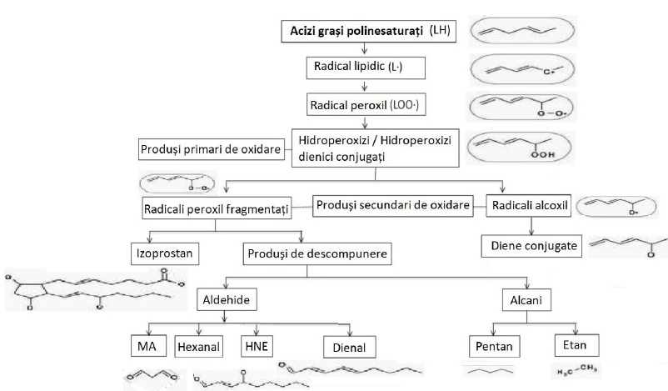
Figura 2. Diagrama formarii produselor de oxidare a lipidelor din acizii grasi polinesaturati
Evitarea acestor procese degradative se poate realizeaza prin utilizarea unor sisteme optime de conservare, prin alegerea ambalajului corespunzator si prin stabilirea conditiilor potrivite de depozitare (temperature, umiditate).
Prin monitorizarea acestor aspecte, studiile de stabilitate furnizeaza informatii utile pentru dezvoltarea formularii, procesare si ambalare. Ca urmare a desfasurarii acestora se pot identifica pro-activ necesitatea unor schimbari in fluxul de productie, cum ar fi: adaugarea unor excipienti de stabilizare, controlul mediului de fabricatie, existenta unui sistem de ambalare protector. In cadrul acestui proiect testele de stabilitate ptredictive sunt realizate cu scopul de a identifica parametrii fizico-chimici pentru uleiul de camelina ce pot varia in timp sub influenta diferitilor factori de mediu cum ar fi temperatura si umiditatea, pe baza carora se stabileste o perioadă de retestare, termenul de valabilitate si conditiile de depozitare recomandate.
Conform ghidului ICH, evaluarea stabilității începe cu studiile privind complexul bioactiv. Se face distincție între studiile de degradare forțată (teste de stres) și studiile de confirmare. Un studiu de degradare forțată se testează în condiții extreme folosite pentru a caracteriza complexul bioactiv sau produsul farmaceutic; pentru a determina produsele de degradare și mecanismele de reacție și pentru a dezvolta o metodologie adecvată de cuantificare. Studiile de confirmare se aplică substanței bioactive și preparatului farmaceutic/ cosmetic, si presupune testarea în condiții astfel concepute incat sa fie posibila generarea de date experimentale pe baza carora sa se poata anticipa ce s-ar putea întâmpla în timpul depozitării în condiții normale și pentru a determina dacă sunt necesare măsuri de precauție în timpul formulării, producției și depozitării. Un studiu de confirmare poate fi considerat un test limită și ar trebui să se încheie cu o schimbare "acceptabilă" sau "inacceptabilă". Studiile de stabilitate ale produsului farmaceutic vor fi concepute utilizându-se informațiile obținute cu privire la substanța bioactiva ce intra in formula farmaceutica a produsului. Luand in calcul toate aceste aspecte, proiectarea unui protocol de testare este de o importanță deosebită, deoarece rezultatele programului de testare pot afecta chimia, fabricarea și controlul unei părti din procesul de dezvoltare ulterioara a medicamentului/ preparatului cosmetic.
Parametrii de calitate adecvati pot fi utilizati ca integratori de temperatură/ timp pentru deteriorarea calitătii uleiurilor în timpul mentinerii lor in conditii accelerate de depozitare. Din acest motiv, etapa premergatoare unui studiu de stabilitate este reprezentată de dezvoltarea si optimizarea metodelor de analiză ce vor permite separarea, identificarea şi dozarea produşilor de degradare. Astfel, pentru realizarea studiilor de stabilitate a uleiului de camelina a fost optimizata metoda de identificare a acizilor grasi si de determinare cantitativa a acidului linoleic si linolenic prin cromatografie in faza gazoasa cu detector spectrometru de masa (GC-MS), metoda de identificare γ-tocoferol prin HPLC si metode de evaluare a parametrilor caracteristici uleiurilor: indice de refractie, indice de aciditate, indice de iod. Toate aceste metode utilizate in studiul de stabilitate sunt prezentate succint in subcapitolul I.2. Metode de caracterizare fizico-chimica.

Studiile de stabilitate au ca scop cunoaşterea evoluţiei in timp a calităţii principiilor active şi a produselor finite sub influenţa diferiţilor factori agresivi. Studiile de stabilitate s-au efectuat in conformitate cu prevederile normativului ICH Q 1A (EurPh). S-a initiat un studiu de stabilitate pe termen lung (testarea se va efectua iniţial, la 3, 6, 9, 12, 18, 24 de luni, la o temperatură de 25 ±2ºC şi o umiditate relativă de 60 ± 5%), avand ca scop verificarea perioadei de pastrare a conditiilor fizico-chimice.

PROTOCOL DE STABILITATE ULEI DE CAMELINA

- DATE DESPRE VARIANTE EXPERIMENTALE SUPUSE STUDIULUI
- COD/NUMAR : Proba 4
- DATA PREPARARE: 04.2019

- MODUL DE CONDITIONARE A PREPARATULUI
in sticla bruna, de capacitate 100 ml, evitanduse perna de aer

- CONDITIILE DE EFECTUARE A STUDIULUI
Testarea pe termen lung: la temperatura de 25°C ± 5°C,
Probele sunt depozitat in camera de stabilitate la temperatura de 25⁰C.

- PERIOADA TESTARILOR
Testarea pe termen lung: la timpul T₀, 3, 6, 9, 12, 18 si 24 luni.

5. PARAMETRII ANALIZATI
Parametrii studiati, limitele de admisibilitate si procedeele analitice de testare pe perioada de studiu a stabilitatii sunt cele redate in subcapitolul

6. CANTITATEA PREPARATULUI SUPUSA STUDIULUI
Se supune studiului 7 sticle brune cu cate 100ml ulei de camelina Proba 4. Pe perioada studiului de stabilitate, la fiecare etapa se preleveaza cate o sticla.
Cantitatile prelevate vor fi repartizate astfel:
- pentru determinarile fizico-chimice se vor utiliza 50ml
- pentru determinarile microbiologice se vor utiliza 30 ml

Caracteristicile uleiului de camelina presat la rece la momentul T₀

Caracteristici Fizico-Chimice | Condiţii de admisibilitate | Rezultate
Caracteristici Fizico-Chimice | Condiţii de admisibilitate | Proba 4
Aspect | Lichid limpede sau slab opalescent | Lichid slab opalescent
Culoare | Galben | Galben
Miros | Specific de plantă | Specific de plantă
Densitate relativă, d₂₀²⁰ | 0,9100-0,9300 | 0,9232
Indice de refracţie, n_{D}²⁰ | 1,4700-1,4800 | 1,47748
Indice de aciditate, mg KOH/g | Max 10 | 1,997
Indice de iod, gI/100g | 130-170 | 147,28
Indice de saponificare, mg KOH/g | 160-200 | 180,21
Indice de peroxid, meq O₂/kg | Max 10 | 9,44

Tabel 2.
Caracteristici Fizico-Chimice | Condiţii de admisibilitate | Rezultate
Caracteristici Fizico-Chimice | Condiţii de admisibilitate | Proba 4
Conţinut acizi graşi,%  - Acid miristic  - Acid palmitoleic  - Acid palmitic  - Acid linoleic  - Acid linolenic + oleic  - Acid vaccenic  - Acid stearic  - Acid cis-11,14 – eicosadienoic  - Acid 11-eicosenoic  - Acid 13-eicosenoic  - Acid eicosanoic  - Acid 13-docosenoic  - Acid behenic  - Acid nervonic | Min. 0,01  Min. 0,02  Min. 4,5  Min. 13,5  Min. 43,0  Min. 0,5  Min. 1,5  Min. 0,5  Min. 13,0  Min. 0,1  Min. 1,0  Min. 1,5  Min. 0.05  Min. 0.05 | 0,04  0,05  6,02  17,81  48,56  1,42  2,43  1,17  16,86  0,61  1,47  3,02  0,19  0,26
Acid linoleic, g/100g ulei | Min.13.5 | 16,42
Acid linolenic, g/100g ulei | Min. 17,5 | 28,35
Identificare ᵞ-tocoferol | pozitiv | pozitiv

Caracteristicile uleiului de camelina presat la rece la momentul T₁₋ 3 luni

Caracteristici Fizico-Chimice | Condiţii de admisibilitate | Rezultate
Caracteristici Fizico-Chimice | Condiţii de admisibilitate | Proba 4
Aspect | Lichid limpede sau slab opalescent | Lichid slab opalescent
Culoare | Galben | Galben
Miros | Specific de plantă | Specific de plantă
Densitate relativă, d₂₀²⁰ | 0,9100-0,9300 | 0,9567
Indice de refracţie, n_{D}²⁰ | 1,4700-1,4800 | 1,48848
Indice de aciditate, mg KOH/g | Max 10 | 1,987
Indice de iod, gI/100g | 130-170 | 147,38
Indice de saponificare, mg KOH/g | 160-200 | 183,21
Indice de peroxid, meq O₂/kg | Max 10 | 9,47

Tabel 2.
Caracteristici Fizico-Chimice | Condiţii de admisibilitate | Rezultate
Caracteristici Fizico-Chimice | Condiţii de admisibilitate | Proba 4
Conţinut acizi graşi,%  - Acid miristic  - Acid palmitoleic  - Acid palmitic  - Acid linoleic  - Acid linolenic + oleic  - Acid vaccenic  - Acid stearic  - Acid cis-11,14 – eicosadienoic  - Acid 11-eicosenoic  - Acid 13-eicosenoic  - Acid eicosanoic  - Acid 13-docosenoic  - Acid behenic  - Acid nervonic | Min. 0,01  Min. 0,02  Min. 4,5  Min. 13,5  Min. 43,0  Min. 0,5  Min. 1,5  Min. 0,5  Min. 13,0  Min. 0,1  Min. 1,0  Min. 1,5  Min. 0.05  Min. 0.05 | 0,03  0,05  6,02  17,65  48,56  1,56  2,33  1,17  14,86  0,41  1,37  3,02  0,18  0,25
Acid linoleic, g/100g ulei | Min.13.5 | 16,42
Acid linolenic, g/100g ulei | Min. 17,5 | 28,37
Identificare ᵞ-tocoferol | pozitiv | pozitiv

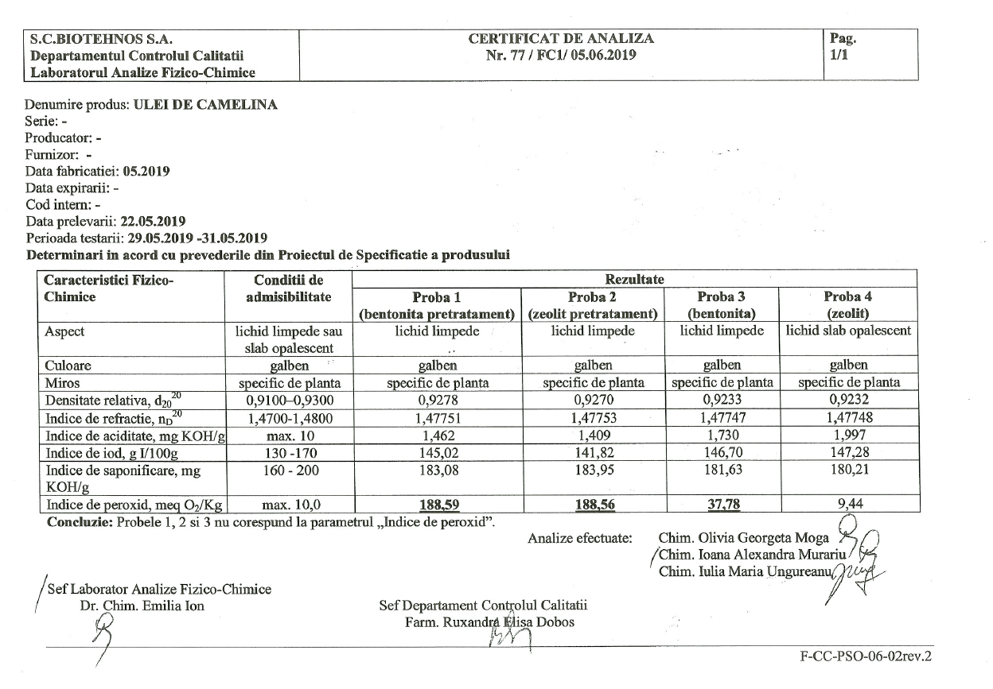

CONCLUZII ETAPA I:

In cadrul studiilor analitice efectuate in aceasta etapa, metodele fizico-chimice si microbiologice aplicate in vederea stabilirii caracteristicilor variantelor experimentale ale uleiului de camelina au evaluat aspectele macroscopice (aspect, culoare, miros), identificat si dozat principiile bioactive tinta, precum si contaminarea microbiana. Toti acesti parametri calitativi si cantitativi utilizati in screening-ul analitic au permis intocmirea proiectului de specificatiei tehnica a uleiului de camelina.

Dintre cele patru variante de purificare aplicate uleiului de camelina presat la rece, proba tratata cu zeolit 0,05% si fara pretratare, a avut un continut ridicat de acizi grasi polinesaturati de tipul acidului linoleic (16.42g/100g ulei) si linolenic (28.32g/ 100g ulei) si s-a identificat prezenta ᵞ-tocoferol, antioxidant natural care a protejat fractia lipidica de procesele autooxidante si peroxidazice, comportament evidentiat prin valorile inregistrate pentru indicele de aciditate 1,997mg KOH/g si indicele de peroxid 9,44 meq O₂/kg.

Pe baza rezultatelor obtinute in etapa de purificare si caracterizare a uleiului de camelina a fost selectata proba 4, care a fost introdusa intr-un studiu de stabilitate predictiv pe termen lung, si care va sta la baza formularii unui produs de uz topic

DISEMINARE

  - Simona COPACI, Laura OLARIU, Roxana NITA, Ştefana JURCOANE, Cercetări privind purificarea uleiului de camelină utilizat în compoziţia produselor cosmetice, lucrare ce va fi prezentata in cadrul Conferința Științifica de Toamnă a AOSR 2019 de la Brasov

